评估综合分析报告
评估分析人员 | 栾庆远 | 分析时间 | 2025-05-17 | 审核人
学生基本资料 | 姓名：张煜阳，性别：男，出生年月：2017年05月10日。临床诊断：1.智力发育障碍， 2.注意缺陷与多动障碍。诊断医院：深圳市龙华区妇幼保健院。诊断日期：2024年10月31日。食物过敏：有蚕豆痛。喜好的活动：喜欢追逐游戏。过往康复经历：去伟光医院住院半个月，海纳上认知课，去妇幼上专注力课，去中医院吃中药加针灸。
评估时的基本情况（评估时间、评估人、参与者、评估过程情况、孩子配合度、情绪表现、行为表现等） | 评估时间：2025.05.17
 | 评估人：栾庆远
 | 参与者：栾庆远，张煜阳
 | 评估过程：基本顺利
 | 孩子配合度：一般
 | 情绪表现：暴躁
 | 行为表现：抗拒，畏难，发脾气
评估结果 | 智力障碍儿童学习能力评估表：粗大动作75分，精细动作46分，感官知觉110分，认知50分，语言交往105分，社会技能59分，生活自理83分。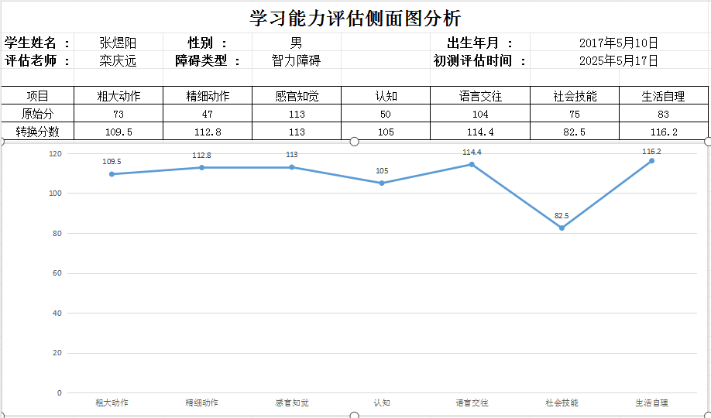
评估结果综合情况分析 | 一、能力评估结果分析  - 主要表现：基础语言交流存在，认知与数学能力薄弱，伴随注意力缺陷多动  二、能力优势分析  1. 语言基础能力：  - 具备基本语言交流能力，可进行日常简单对话（如打招呼、表达需求）。  2. 动手与操作能力：  - 能通过点数完成10以内加减法，显示出基础动手操作与计数意识。  三、能力劣势分析  1. 语言理解与逻辑思维：  - 故事理解能力弱，无法把握故事核心意思；看图说话依赖大量提示，缺乏自主联想与表达逻辑。  2. 数学认知与计算能力：  - 10以内加减法需通过点数完成，且常出现数错情况（如3+1、5-4仍依赖点数），未形成数字抽象概念。  3. 注意力与学习效率：  - 存在注意力缺陷多动，学习时易分心，任务持续性差，影响知识吸收。
康复目标和建议 | 一、康复目标和干预计划  1. 语言理解与逻辑强化训练  - 目标：提升故事理解与看图表达能力。  - 方法：  - 故事分层解析：  - 选择短句绘本（如《小熊吃饭》），先通过图片拆分情节（“小熊拿勺子→吃饭→擦嘴”），用提问引导回答（“小熊用什么吃饭？”），逐步过渡到复述简单情节。  - 看图说话阶梯练习：  - 从“单图单句”开始（如“小朋友踢足球”），老师或家长示范后让孩子模仿；进阶到“多图排序”（如“起床→刷牙→上学”），用贴纸奖励完成顺序描述。  2. 数学认知与抽象思维训练  - 目标：摆脱点数依赖，建立数字与数量关联。  - 方法：  - 实物操作到抽象过渡  - 用积木、糖果等实物演示加减法（如3块糖+1块糖=4块），让孩子边操作边念出算式，熟练后减少实物，改用手指比划或视觉卡片（如数字3+数字1对应4个圆点）。  - 错误纠正与强化练习：  - 当数错时，暂停操作并重新演示（“你数到3后该数几呢？”），完成正确计算后给予即时表扬（“对啦！3+1就是4！”）。  3. 注意力与学习习惯培养  - 目标：延长专注时间，提升任务持续性。  - 方法：  - 短时高频训练：  - 将学习任务拆分为5-10分钟小节（如5分钟点数练习+2分钟休息），用沙漏或计时器可视化时间，完成后给予小奖励（如贴纸、零食）。  - 多感官注意力训练：  - 通过听指令做动作（“拍拍手→摸摸头”）、找不同图片等游戏，结合视觉、听觉刺激提升专注度，减少多动行为。  二、家庭与学校配合建议  - 家庭干预重点：  - 日常交流中多提问“为什么”“怎么做”（如“为什么要穿外套？”），引导孩子思考因果关系；用生活场景巩固数学（如分水果时问“3个苹果给爸爸1个，还剩几个？”）。  - 学习环境保持简洁，减少分心物；通过拼图、乐高积木等游戏锻炼耐心与专注力。  - 学校支持方向：  - 课堂中采用视觉提示（如板书重点、步骤分解图），允许孩子用手指辅助计算；安排小组合作任务（如一起点数教具），通过同伴互动提升参与感。  总结：该儿童具备基础语言与动手操作能力，但语言理解深度、数学抽象思维及注意力维持需重点干预。建议通过“分层任务+多感官刺激”降低学习难度，结合即时强化建立自信，家庭与学校需协同强化学习习惯，逐步提升认知与专注水平。
初定课程 | 认知、语言、专注力
家长的期望 | 家长签名：

